***Universidad Don Bosco***



***“Guia_2”***

**Asignatura:**

Desarrollo de Software Para Móviles

**Docente:**

Ing. Julio

**Integrantes:**

Franly Azael Marroquín Carmona MC230204

**Fecha de entrega:**

martes 23 de julio de 2024

***UDB, Soyapango, San Salvador, El Salvador***

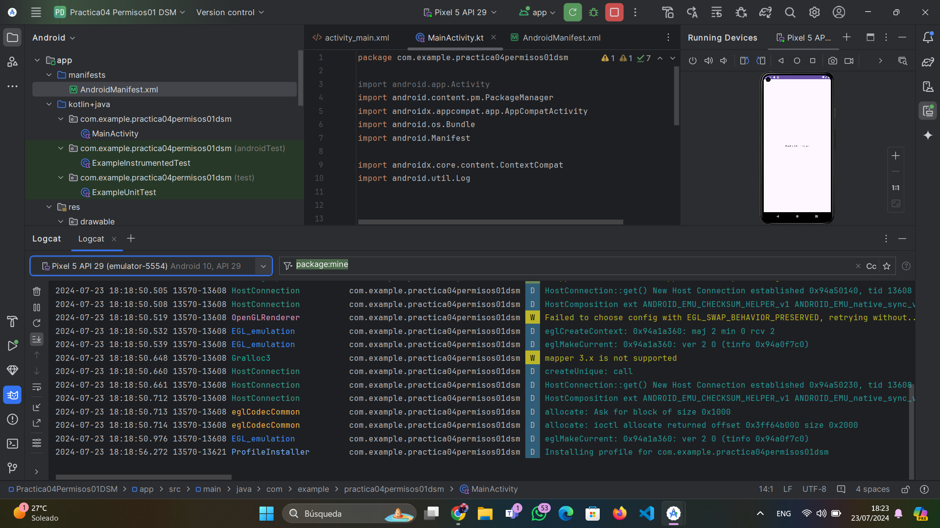

Ejercicio 2

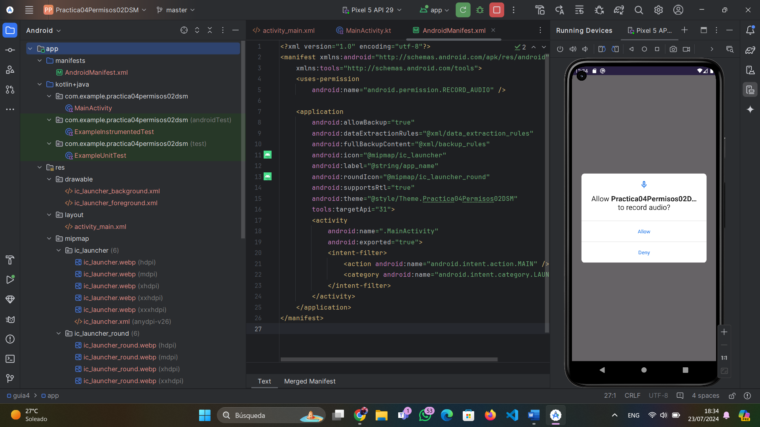

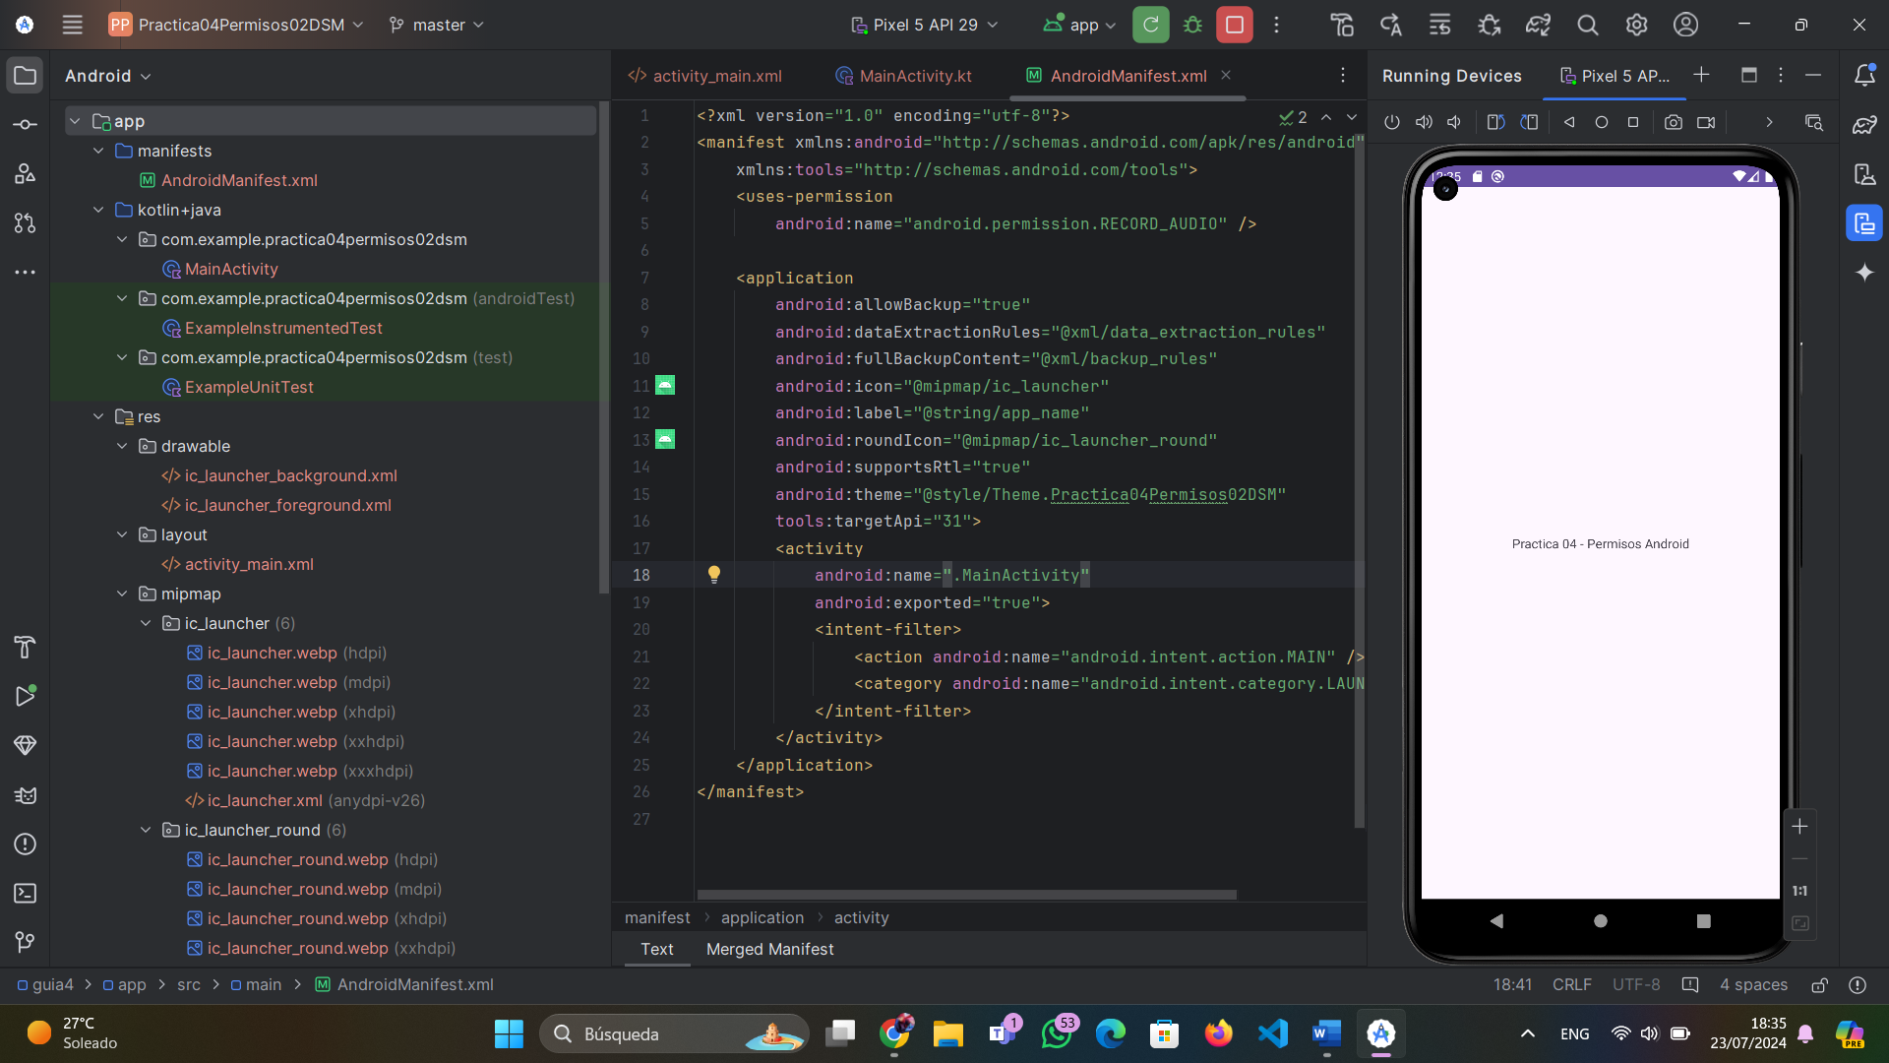

Link repositorio github: <https://github.com/ZANK123-F/guiaskotlin.git>